Piš a kresli do sešitu:
SMYSLOVÉ ORGÁNY
Vypiš všechny smysly: ...

ZRAKOVÉ ÚSTROJÍ

- orgán zraku = oko - uloženo v dutině – OČNICE

Stavba oka: nakresli si obrázek oka (podle tohoto obrázku nebo podle obrázku v učebnici na str. 113, tam je jednodušší)
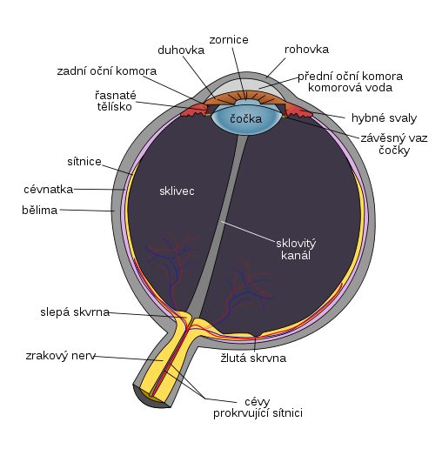

Oční koule - 3 vrstvy: bělima
cévnatka
sítnice

1. Bělima
- bílý vazivový obal
- vpředu přechází v průhlednou ROHOVKU

2. Cévnatka
- prokrvená vrstva pod bělimou
- vpředu přechází v:
  - ŘASNATÉ TĚLESO - drží ČOČKU (průhledná), mění její tvar
  - DUHOVKU - obsahuje barvivo (pigment) → je v ní otvor – ZORNICE
(velikost se mění podle světla)
3. Sítnice
- vnitřní vrstva obsahující světločivné buňky: TYČINKY - černobílé vidění (uplatnění
za šera)
ČÍPKY – umožňují barevné vidění
- ŽLUTÁ SKVRNA - nejvíce čípků - místo nejostřejšího vidění
- SLEPÁ SKVRNA - místo, odkud vychází zrakový nerv (vede do mozku)

Vnitřní prostor oka vyplňuje rosolovitá hmota = SKLIVEC
Mezi rohovkou a čočkou je PŘEDNÍ OČNÍ KOMORA.

Přídatné orgány oka:
- OKOHYBNÉ SVALY – pohybují oční koulí
- VÍČKA a ŘASY - chrání zpředu; víčka pokryta SPOJIVKOU (prokrvená blanka)
- SLZNÍ ŽLÁZY - slzy - chrání před vysycháním, ničí mikroby
Prohlédni si na str. 112 a 113 všechny obrázky a přečti si odstavec „Oko jako biologická kamera.“ K tomuto odstavci patří obrázek na str. 113 se stejným názvem. Uvědom si, jak se zobrazí pozorovaný předmět na sítnici.

